Мы умеем решать много различных видов уравнений. И для каждого из них мы рассматривали свои специфические методы решения. Но можно выделить 3 основные идеи, которые используются для решения практически любых изученных нами уравнений.
Идея 1: свести уравнение к более простому (в идеале – к уравнению, для решения которого есть универсальный алгоритм). В большинстве случаев – мы приводим уравнение к линейному или квадратному, которые умеем решать по алгоритмам.
Идея 2: использовать свойства выражений (функций). Решая любое уравнение, мы работаем с выражениями разных типов: дробные, степенные, тригонометрические, логарифмические и т. д. Используя их свойства, мы можем преобразовать левую и правую части уравнения, или обе одновременно.
Идея 3: использовать замену. Если мы видим повторяющуюся часть в уравнении – можно ее заменить на новую переменную. Если это система – можно заменить несколько выражений на несколько новых переменных.
Применяя одну или несколько из этих идей, мы можем решить практически любое уравнение. Дальше все дело в технике. На этом уроке мы поговорим о технике решения иррациональных уравнений, то есть уравнений, содержащих переменную под корнем.
С иррациональными уравнения вы уже знакомы – мы учились решать уравнения с квадратными корнями (Практика. Решение квадратных и дробно-рациональных уравнений). Напомним, что для их решения необходимо было:
- учесть ОДЗ;
- возвести обе части в квадрат, используя свойство:
- решить полученное уравнение: обычно линейное или квадратное.
При этом могли возникать «лишние» корни, поскольку возведение в квадрат обеих частей уравнения не является тождественной операцией. Полученное в результате уравнение обязательно будет иметь корни исходного (если обе части верного равенства возвести в квадрат, то получится верное равенство), но необязательно только их (возведя в квадрат обе части неверного равенства , получим верное равенство ). Поэтому в конце нужно было еще проверить полученные корни, подставив их в исходное уравнение.
Для простых иррациональных уравнений с квадратными корнями этого было достаточно. Возвели в квадрат, решили, выполнили проверку. Но сейчас мы перейдем к решению более сложных уравнений с корнями любой натуральной степени, поэтому подробнее разберемся, откуда возникают «посторонние» корни.
Начнем с уравнения . Его даже решать не надо – мы уже знаем, чему равен х. Возведем обе части уравнения в квадрат: . У этого уравнения уже 2 корня, появился посторонний корень . Он является корнем второго уравнения, но не является корнем исходного. Посмотрим, откуда он появился, подставив его в первое уравнение:
. Равенство неверное. Но если мы возведем обе части в квадрат, получим уже верное равенство.
Как же избежать появления посторонних корней? Видим, что они появляются, когда в левой и правой части равенства стоят противоположные числа. Очевидно, что они не равны, а вот их квадраты будут уже равны. Поэтому до возведения в квадрат можно потребовать, чтобы левая и правая части уравнения имели одинаковый знак. Тогда возведение в квадрат будет тождественной операцией и посторонние корни возникать не будут.
Задание 1. Решить уравнение:
Решение.
ОДЗ: . Чтобы избавиться от корня нужно возвести в квадрат. Смотрим на знаки левой и правой части: – по свойству квадратного корня, – по ОДЗ. Обе части уравнения имеют одинаковые знак. Значит, можем возвести в квадрат и при этом не возникнет посторонних корней:
олучили квадратное уравнение, корнями которого являются и . Они оба входят в ОДЗ, следовательно, это и будут корни исходного уравнения.
Ответ: .
В общем случае можно записать так. Пусть у нас есть уравнение вида , где и – некоторые рациональные выражения. В частности, это может быть и просто число. Для решения нужно:
- учесть ОДЗ: ;
- поскольку , то нужно потребовать, чтобы ;
- возвести обе части уравнения в квадрат, получив уравнение вида ;
- решить полученное уравнение – оно будет уже рациональным, методы решения таких уравнений вы уже знаете;
- проверить ОДЗ и выполнение условия .
По сути, мы в общем виде выписали тот алгоритм, который применили в первом задании. Этот алгоритм можно упростить. В уравнении правая часть неотрицательна. Следовательно, и левая часть должна быть неотрицательной: . Поэтому для корней уравнения ОДЗ будет учтена автоматически, ее проверять дополнительно не нужно.
Обратите внимание, что в этом алгоритме мы использовали те общие идеи, о которых говорили в начале урока. Во-первых, использовали свойства корней для преобразования уравнения; во-вторых, свели уравнение к рациональному, методы решения которого мы уже изучали ранее.
Рассмотрим указанный алгоритм на примере.
Задание 2. Решить уравнение:
Решение.
1. как мы уже сказали, ОДЗ будет автоматически учтена, ее можно не записывать:
2. левая часть неотрицательна, значит и правая тоже: или
3. возводим в квадрат:
4. получили квадратное уравнение , методы его решения вы уже знаете. Попробуйте решить его самостоятельно. Должны получить корни: .
5. осталось проверить условие . Оно выполняется только для второго корня.
Ответ: .

Рассмотрим теперь решение уравнений с корнями более высоких степеней.
Задание 3. Решить уравнение:
Решение.
Идея решения та же, что и в квадратных: избавиться от корня, использовав свойство. В данном примере, чтобы избавиться от корня третьей степени, нужно возвести обе части уравнения в куб:
Проверяем:
Обратите внимание: в отличие от квадратных корней, здесь нет ограничения ОДЗ. В кубических корнях под корнем может стоять любое число. Кроме того, при возведении в третью степень мы не будем получать посторонних корней. Посмотрим, почему.
При возведении в квадрат у нас были проблемы с противоположными числами. Мы из неправильного равенства могли получить правильное. При возведении в третью степень таких проблем не будет, ведь кубы противоположных чисел также будут противоположными числами. Из неправильного равенства мы получим лишь неправильное.
Для корней других степеней алгоритмы будут аналогичными. При возведении в четную степень нужно будет проверять условие на знаки левой и правой части. При возведении в нечетную степень такая проверка не нужна.
Итак, мы указали алгоритмы для решения уравнений вида:
Но изначально иррациональное уравнение может иметь и другой вид. Рассмотрим пример.

Задание 4. Решить уравнение:
Решение.
Для решения воспользуемся идеей: свести уравнение к тому, которое мы уже умеем решать. Для этого оставим корень с одной стороны, все остальное перенесем в другую:
Разделим на обе части:
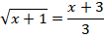
Итак, мы свели уравнение к виду , а их алгоритм решения мы только что изучили. Попробуйте самостоятельно решить его. Здесь у нас корень квадратный, значит, понадобится алгоритм для возведения в четную степень. Должны получить ответ: . Проверить ход решения вы можете, посмотрев ответвление.

Решение примера
1. Левая часть неотрицательна, значит и правая тоже:
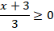
Или:
2. Возводим в квадрат обе части уравнения:
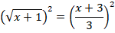
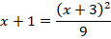
3. Решаем полученное уравнение. Избавляемся от дроби, умножая на знаменатель обе части уравнения:
Раскрываем скобки:
Получили квадратное уравнение. Переносим все в одну сторону:
Можем решить разложением на множители:
Тогда:
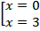
4. Проверяем условие . Оба корня удовлетворяют условию:
Ответ: .

Более сложные иррациональные уравнения
Мы разобрали примеры, в которых иррациональное уравнение сводится к рациональному. Но этот же алгоритм подойдет и в тех случаях, когда в итоге мы получим любой другой тип уравнения, которое мы уже умеем решать. Например, тригонометрическое уравнение. Решение подобного примера вы можете посмотреть в ответвлении. Оно обязательно для учеников профильного уровня, для всех остальных – по желанию.

Решение иррационально-тригонометрического уравнения
Задание. Решить уравнение:
Решение.
Чтобы получить тригонометрическое уравнение, нужно избавиться от квадратного корня. Обратите внимание, что нам не мешает: по сути, это просто число, поэтому избавляться от корня степени нам не нужно. Действуем по алгоритму.
1. Правая часть должна быть неотрицательной:
Поскольку – положительное число, то можно на него разделить неравенство без смены знака и получить:
2. Возводим в квадрат обе части уравнения:
Используя свойства степеней и корней, можем упростить выражение:
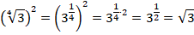
Получим тригонометрическое уравнение:
3. Решим это уравнение, используя метод разложения на множители:
Произведение равно нулю, значит:
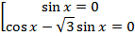
Решим по отдельности уравнения. Первое:
Второе:
не является решением данного уравнения, можем разделить обе части на :
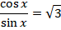
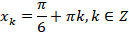
4. Проверяем условие :
Неравенство выполнено, корни подходят.
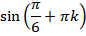
Рассмотрим 2 случая. Если – четное число (). Тогда:
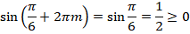
Неравенство выполнено, корни подходят.
Если – нечетное число (). Тогда:
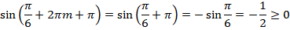
Неравенство не выполнено, корни не подходят.
Получаем две серии решений:

Ответ: .

Не во всех примерах нам сразу удастся привести уравнение к виду . Посмотрим, что делать в таких случаях.

Задание 5. Решить уравнение:
Решение.
В отличие от предыдущих примеров, здесь у нас два корня, а не один. Поэтому просто перенести корень в одну часть, остальное в другую – не выйдет. Здесь нам на помощь придет еще одна общая идея, озвученная в начале урока – замена. Обратите внимание, что выражения с неизвестной и очень похожи. Можем ввести новую замену:
Тогда по свойству корней и степеней:
Получаем квадратное уравнение:
Итак, с помощью замены мы свели иррациональное уравнение к квадратному. Решая это квадратное уравнение, получаем корня:
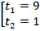
Это еще не все решение, нужно сделать обратную замену. Получим:
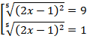
Осталось решить иррациональные уравнения. Они уже имеют вид , поэтому мы можем с этим справиться. Начнем с первого:
Степень нечетная, можем просто возвести в пятую степень:
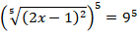
Получили квадратное уравнение. Квадрат выражения равен положительному числу, значит:
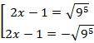
можем вычислить:
Получаем:
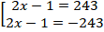
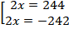
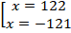
Аналогичным образом решаем второй уравнение . Возводим в степень:
Решаем квадратное уравнение:
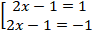
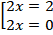
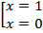
Никаких ограничений на значения у нас не было, поэтому получаем в ответе все 4 корня.
Ответ: .

Задание 6. Решить уравнение:
Решение.
Здесь у нас целых 3 корня. И замена здесь не поможет: подкоренные выражения все разные. Что же делать в этом случае? Ничего страшного, можем попробовать применить все тот же алгоритм.
Перенесем корни так, чтобы в какой-то части уравнения был только 1 корень. Лучше всего перенести тот, что со знаком минус. Почему так – увидим чуть позже:
Шаг 1. Чтобы избавиться от корней, нужно возвести обе части в квадрат. При чем слева и справа у нас уже стоят неотрицательные выражения, так что новых ограничений не появится. Именно поэтому мы перенесли корень с минусом – чтобы он поменял знак.
Шаг 2. При возведении в квадрат получим:
В правой части, по свойству корня, сразу получим:
Левую часть придется раскрыть по формуле квадрата суммы:
В правой части у нас автоматически учитывалось ОДЗ (как во всех предыдущих примерах). В левой же части нам придется его учесть:
С учетом этого, по свойствам степеней:
Левая часть примет вид:
Шаг 3. Получим уравнение:
При условии:
Мы получили более простое, но все еще иррациональное уравнение. Придется применить алгоритм еще раз. Тут у нас уже 1 корень, такое уравнение мы умеем решать. Оставляем корень в левой части, остальное – в правую:
Делим на :
Шаг 1. Левая часть должна быть неотрицательна: . Но это же условие у нас было и ранее.
Шаг 2. Возводим обе части в квадрат:
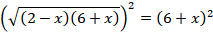
Шаг 3. Получили квадратное уравнение. Можно решить его различными способами. Сделаем это, например, разложением на множители:
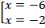
Шаг 4. Проверим условия на корни, которые мы получали в ходе всего решения. У нас их было :
Оба корня удовлетворяют условием, значит, оба подходят.
Ответ: .
При решении этого уравнения мы некоторые ОДЗ учитывали, некоторые – были автоматически учтены. Если вам не очень понятно, где какие, вы можете в ходе решения вообще не рассматривать ОДЗ и ограничения при возведении в квадрат. Но тогда обязательно в конце нужно подставить все полученные корни в исходное уравнение и проверить их. Или, наоборот, выписывать все ОДЗ и ограничения, а в конце проверять, удовлетворяют ли им полученные корни. Будет проделано немного лишней работы, зато точно не ошибетесь.
Мы рассмотрели различные виды иррациональных уравнений. Но в математических моделях могут встретиться и иррациональные неравенства. Для их решения у нас есть универсальный метод – метод интервалов. Напомним:
- переносим все части неравенства в одну сторону;
- решаем соответствующее уравнение;
- расставляем на оси корни этого уравнения и особые точки ОДЗ;
- находим знаки на полученных интервалах, выбираем нужные интервалы.
Подробнее о методе интервалов вы можете вспомнить, посмотрев соответствующий видеоурок (Решение квадратных неравенств. Метод интервалов). Метод интервалов позволяет свести задачу решения неравенства к тому, что мы уже научились делать – к решению иррациональных уравнений.

Иррациональные неравенства
Давайте посмотрим на практике, как работает метод интервалов для решения иррациональных неравенств.
Задание 7. Решить неравенство:
Решение.
Переносим все в левую часть:
Решаем соответствующее уравнение.
Для начала находим ОДЗ. Это обязательно, поскольку затем на оси нам нужно будет отметить особые точки ОДЗ.
Это квадратное неравенство. Для его решения ищем корни соответствующего квадратного уравнения:
Расставляем их на оси (см. рис. 1).
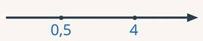
Рис. 1. Иллюстрация к заданию 7
Поскольку коэффициент при положительный, то получаем следующие знаки на интервалах (см. рис. 2).
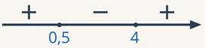
Рис. 2. Иллюстрация к заданию 7
Тогда нам нужны неотрицательные значения. Получаем ОДЗ:
Переходим непосредственно к решению уравнения:
Подобные уравнение мы уже решали. Попробуйте решить его самостоятельно. Проверить себя можно, посмотрев ответвление.

Решение иррационального уравнения
Оставим корень в левой части, все остальное перенесем вправо.
Левая часть неотрицательная, значит, и правая часть тоже:
Возводим в квадрат:
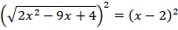
Решаем полученное квадратное уравнение:
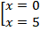
Проверяем:
Первый корень не подходит.
В итоге, должны получить лишь один корень:

Теперь расставляем корни уравнение и особые точки ОДЗ на оси (см. рис. 3).
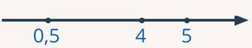
Рис. 3. Иллюстрация к заданию 7
Получили 4 интервала. Из них в ОДЗ не входит второй интервал . Можем сразу его отбросить. Методом пробной точки проверяем знак на каждом из оставшихся интервалов:
1. :
Знак .
2. :
Знак .
3. :
Знак (см. рис. 4).
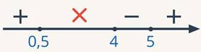
Рис. 4. Иллюстрация к заданию 7
Для неравенства нам нужны знаки . Это интервалы и . Дополнительно нужно проверить края интервалов.
Значение – это корень уравнения. Неравенство строгое, поэтому оно не будет входить в решение неравенства. Значения и – это особые точки ОДЗ. Проверим их:
:
Значение положительное, значит, точка входит в решение неравенства.
:
Значение отрицательное, решением неравенства не является. Получаем ответ:
Ответ: .
Итак, решение иррационального неравенства можно свести к решению иррационального уравнения. При этом стоит обратить внимание на ОДЗ, которую нужно искать. А также в конце, при поиске нужных интервалов, не забыть проверить границы этих интервалов.
С решением еще одного иррационального неравенства методом интервалов вы можете ознакомиться в ответвлении.

Пример решения иррационального неравенства
Задание. Решить неравенство:
Решение.
Запишем ОДЗ:
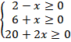
Решая каждое из неравенств, получим:
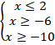
Изобразив все эти неравенства на одной оси, найдем пересечения их решений (см. рис. 1).
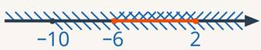
Рис. 1. Иллюстрация к заданию
Это и будет ОДЗ данного неравенства:
Теперь перенесем все слагаемые в одну сторону:
Запишем соответствующее уравнение:
Это уравнение мы уже ранее решали, запишем его корни:
Теперь расставим эти корни, а также особые точки ОДЗ на оси (см. рис. 2).
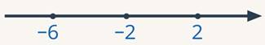
Рис. 2. Иллюстрация к заданию
Получили 4 интервала. Но только второй и третий входят в ОДЗ (см. рис. 3).
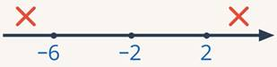
Рис. 3. Иллюстрация к заданию
Найдем знаки на них методом пробной точки:
1. :
Нужно сравнить величины и . Для этого возведем их в квадрат:
, значит, . Тогда и . На рассматриваемом интервале получаем знак .
2. :
– положительное число, осталось сравнить и . , тогда , а вот . Значит, и число – отрицательное. Произведение положительного и отрицательного числа – отрицательное. Значит, на этом интервале знак (см. рис. 4).
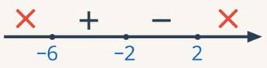
Рис. 4. Иллюстрация к заданию
В неравенстве нужны положительные знаки. Это будет интервал . Осталось проверить края интервала. и – это корни уравнения. Неравенство нестрогое, значит, они же будут и решениями неравенства. Ответ:
Ответ: .

Метод интервалов – универсальный метод, им можно решить любое неравенство. Но в некоторых случаях процесс решения можно упростить. Что это за случаи – сейчас посмотрим.
Задание 8. Решить неравенство:
Решение.
Обратим внимание, что левая часть неравенства – неотрицательное число, правая – отрицательное. Неотрицательное число всегда больше отрицательного, неравенство выполнено всегда. Нужно только учесть ОДЗ:
Ответ: .

Задание 9. Решить неравенство:
Решение.
Здесь в левой части – положительное число (неотрицательный корень плюс ); в правой – неположительное. Неположительное число не может быть больше и не может быть равно положительному. Значит, неравенство не имеет решений.
Ответ: решений нет.

Задание 10. Решить неравенство:
Решение.
Здесь слева и справа неотрицательные величины, так же как в предыдущих двух примерах не получится быстро решить. Но все равно можно обойтись без метода интервалов.
Для этого начнем с ОДЗ:
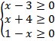
Решая эти неравенства, получим:
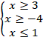
Первое и третье неравенства не могут выполняться одновременно. Значит, ОДЗ неравенства – это пустое множество. Неравенство не имеет решений.
Ответ: решений нет.

Следующее неравенство также можно решить методом интервалов, но мы рассмотрим еще один метод.
Задание 11. Решить неравенство:
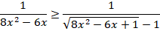
Решение.
Видим повторяющуюся часть: . Можно заменить ее на новую переменную. Но тогда у нас останется иррациональное неравенство. Сделаем другую замену. Обозначим весь корень новой переменной:
При этом переменная может принимать только неотрицательные значения:
Можем возвести в квадрат обе части в этой замене, ведь они неотрицательные:
Или:
Итак, мы выразили все часть неравенства через новую переменную. Получаем неравенство:
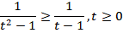
Использовав замену, мы свели иррациональное неравенство к дробно-рациональному. Решим его методом интервалов:
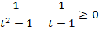
Упростим левую часть:
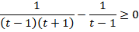
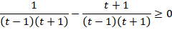
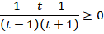
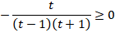
ОДЗ: . Соответствующее уравнение 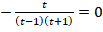 имеет лишь корень: .
Расставляем на оси особые точки ОДЗ и корень уравнения. Получаем 4 интервала (см. рис. 5).
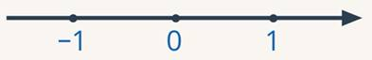
Рис. 5. Иллюстрация к заданию 11
Но наше неравенство мы рассматриваем только для . Поэтому достаточно рассмотреть знаки лишь на 2 интервалах (см. рис. 6):
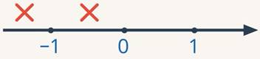
Рис. 6. Иллюстрация к заданию 11
:
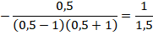
Знак .
:
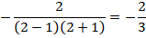
Знак (см. рис. 7).
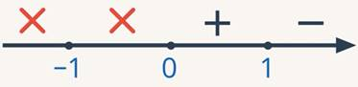
Рис. 7. Иллюстрация к заданию 11
В неравенстве нужен знак – это интервал . Проверяем края интервала: – это решение уравнения, неравенство нестрогое. Значит, нужно включить его в решение неравенства. – это выколотая точка ОДЗ, значит, в решение неравенства не входит. Получаем:
Мы нашли решение для новой переменной, нужно еще выполнить обратную замену. Получим:
Или:
Левая часть неравенства выполнена всегда:
В итоге осталось решить неравенство:
Подобные неравенства мы уже решали. Попробуйте самостоятельно выполнить решение. Вы должны получить следующий ответ: 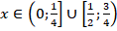. Если получили другой ответ – внимательно проверьте ОДЗ, корни уравнения и знаки на интервалах.
Ответ: 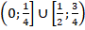.
Итак, с помощью замены мы свели решение иррационального неравенства к решению дробно-рационального, а затем к решению более простого иррационального. Можно было бы и сразу попробовать решить его методом интервалов. Ответ, естественно, получили бы такой же. Здесь каждый выбирает тот, который ему удобнее и понятнее.

Системы уравнений
Вторую часть урока мы посвятим решению различных систем уравнений и неравенств. Начнем с систем уравнений. Здесь нового нам не придется ничего придумывать. Мы будем использовать то, что уже знаем: методы решения систем уравнений и методы решения отдельных уравнений: показательных, логарифмических, степенных.
Задание 12. Решить систему уравнений:
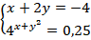
Решение.
Первое уравнение системы – линейное. Из него удобно выразить одну переменную через другую, так что будем использовать метод подстановки.
Подставляем во второе уравнение:
Итак, мы получили показательное уравнение с одной неизвестной. Алгоритм решения знаем. Приводим к общему основанию:
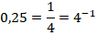
Основания равны, значит, равны и показатели степени:
Получили квадратное уравнение, корнями которого являются . Не забываем найти вторую неизвестную:
Получаем 2 пары решений:
Ответ: .
Аналогично, методом подстановки можно решать и некоторые системы с логарифмическими уравнениями. С примером такой системы вы можете ознакомиться в ответвлении

Система с логарифмическим уравнением
Задание. Решить систему уравнений:
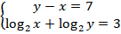
Решение.
Из первого уравнения легко выразить одну переменную через другую. К примеру, выразим через :
Подставим во второе уравнение:
Получили логарифмическое уравнение с одной неизвестной. Такие мы уже умеем решать.
Запишем ОДЗ: . Приведем левую и правую части к одному основанию:
Получим уравнение:
Основание равны, значит, равны и подлогарифмические выражения:
Решая данное квадратное уравнение, находим корни: . Второй корень не входит в ОДЗ. Остается . Не забываем найти вторую неизвестную:
Получаем единственную пару решений:
Ответ: .

Рассмотрим еще одну систему, которую можно решить методом подстановки.
Задание 13. Решить систему уравнений:
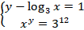
Решение.
Из первого уравнения легко выразить , так что сделаем это:
И подставим во второе уравнение:
Получилось не слишком «приятное» уравнение. Неизвестная стоит и в основании степени, и под логарифмом, который еще и является степенью. В общем непросто. Но не стоит отчаиваться. Мы попробовали выразить через в первом уравнении – и у нас ничего не получилось. Но есть еще варианты: можно выразить через , можно использовать второе уравнение. Попробуем выразить из первого уравнения через :
Или, по определению логарифма:
Подставляем во второе уравнение:
Это уже простейшее показательное уравнение. Основания равны, значит:
Решениями этого уравнения являются:
Соответствующие им значения x:
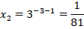
Получаем 2 пары решений:
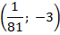
Ответ: 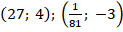.
Подведем итог этого задания: если метод подстановки не сработал в одном случае, попробуйте выразить другую переменную или использовать другое уравнение.
Еще один стандартный метод решения систем – это метод замены. Если в системе 2 неизвестные, можно вместо них ввести 2 новые.

Задание 14. Решить систему уравнений:
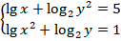
Решение.
На первый взгляд здесь 4 разных выражения с неизвестными: ; . Но давайте вспомним свойства логарифмов. Степень внутри логарифма можно вынести:
Тогда: и (с учетом ОДЗ: ). Теперь у нас лишь 2 разных неизвестных выражения, можем ввести замену:
, тогда
, тогда
После замены получим систему:
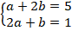
Это система линейных уравнений, ее мы умеем решать. Например, решим методом умножения и сложения. Первое уравнение умножим на :
Полученное уравнение прибавим ко второму:
Найдем вторую неизвестную:
Выполним обратную замену:
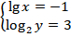
Это уже простейшие логарифмические уравнения. Может их решить по определению логарифма:
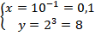
Ответ: .
С решением еще одной системы уравнений с помощью замены вы можете ознакомиться в ответвлении. Оно обязательно для просмотра ученикам профильного уровня, для всех остальных – по желанию.

Система уравнений с заменой
Задание. Решить систему уравнений:
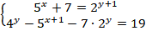
Решение.
Видим похожие выражения: и , а также . Можем ввести новые переменные:
,тогда по свойству степени:
, тогда по свойству степени:
Получим систему уравнений:
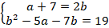
Получили систему рациональных уравнений, ее уже можно решить методом подстановки. Из первого уравнения:
Подставляем во второе уравнение:
Корнями этого квадратного уравнения являются: . Соответственно: . Выполняем обратную замену:
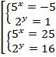
В первом случае первое уравнение не имеет решений, значит, и вся система не имеет решений. Во втором случае получаем решения: и . Это и будет ответ: .
Ответ: .

Задание 15. Решить систему уравнений:
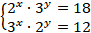
Решение.
В этом примере хочется сделать замену: все ведь очень похоже! Но ничего не выйдет: если мы обозначим , то выразить , будет крайне неудобно. Поэтому будем действовать по-другому. Вспомните, что мы можем делать с системой? Можем складывать и вычитать уравнения. Тут это не поможет. Зато у нас есть свойства степеней с одинаковыми основаниями при умножении и делении! Давайте перемножим левые и правые части уравнений. Они не равны нулю, так что мы можем это делать:
По свойству степеней:
Получим уравнение:
, тогда:
Основания равны, значит, равны и показатели степени:
Мы получили линейное уравнение. И теперь систему можно решить методом подстановки:
Подставляем в любое из уравнений системы:
Преобразуем левую часть:
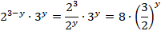
Получим:
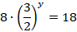
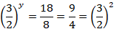
Тогда:
Ответ: .

Системы неравенств
В конце нашего урока рассмотрим системы неравенств. В целом, для решения системы неравенств нужно найти решения отдельных неравенств, а затем найти пересечение их решений (Линейные неравенства. Системы и совокупности неравенств). Это верно вне зависимости от того, что это за неравенства: линейные, квадратные, иррациональные, логарифмические или какие еще. Поэтому подробно на решении систем неравенств мы останавливаться не будем. Для их решения вам нужно лишь уметь решать отдельные неравенства. Мы рассмотрим некоторые случаи, когда этот универсальный алгоритм можно упростить.
Задание 16. Решить неравенство:
Решение.
Двойное неравенство можно записать как систему:
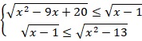
Далее можно каждое из неравенств методом интервалов, но можно и проще. Для начала укажем ОДЗ:
Теперь учтем, что если , то . Действительно, квадратный корень – функция возрастающая. Чем больше значение функции, тем больше аргумент. Значит наша система превратится в следующую систему:
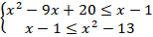
Итак, получили систему уже рациональных неравенств. С учетом ОДЗ она примет вид:
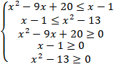
Можно уже решать каждое из уравнений по отдельности. А можно внимательно посмотреть на всю систему. , а . Из этого следует, что . Т. е. 4 неравенство системы автоматически выполняется. Аналогично:; . Значит, пятое неравенство системы также автоматически выполнено. Итого, осталось лишь 3 неравенства в системе:
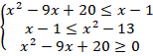
Их уже придется решить. Преобразовав их, получим следующую систему:
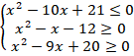
Это все квадратные неравенства. Алгоритм их решения вы знаете, можете сами их решить. Подробный ход решения – в ответвлении.

Решения квадратных неравенств
1.
Находим корни соответствующего квадратного уравнения . Это будут . Расставляем их на оси (см. рис. 1).
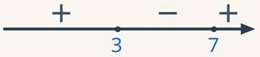
Рис. 1. Иллюстрация к заданию
Поскольку коэффициент при положительный, то знаки на интервалах будут следующие (см. рис. 2).
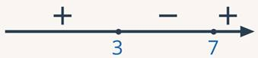
Рис. 2. Иллюстрация к заданию
Для неравенства нам нужны отрицательные значения, неравенство строгое, поэтому границы интервала тоже включаем в решение:
2.
Находим корни соответствующего квадратного уравнения . Это будут . Расставляем их на оси (см. рис. 3).
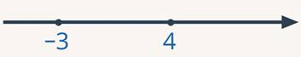
Рис. 3. Иллюстрация к заданию
Поскольку коэффициент при положительный, то знаки на интервалах будут следующие (см. рис. 4).
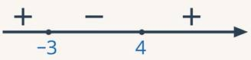
Рис. 4. Иллюстрация к заданию
Для неравенства нам нужны положительные значения:
3.
Находим корни соответствующего квадратного уравнения . Это будут . Расставляем их на оси (см. рис. 5).
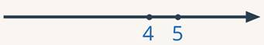
Рис. 5. Иллюстрация к заданию
Поскольку коэффициент при положительный, то знаки на интервалах будут следующие (см рис. 6).
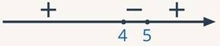
Рис. 6. Иллюстрация к заданию
Для неравенства нам нужны положительные значения:

Решениями неравенств являются:
Отметим все эти промежутки на одной оси и найдем их пересечение (см. рис. 8).

Рис. 8. Иллюстрация к заданию 16
Обратим внимание, что в решение входит точка и промежуток .
Ответ: .

В конце урока решим систему, которая сочетает в себе уравнения и неравенства. Такое сочетание может быть немного непривычно, но на ход решения это никак не повлияет.
Задание 17. Решить систему:
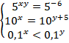
Решение.
В каждом из уравнений или неравенств системы мы видим простейшие показательные уравнения или неравенства. Основания равны, значит первое уравнение преобразуется в:
Второе преобразуется в:
В неравенства основания также равны и при этом меньше . Знак неравенства изменится на противоположный:
Получили следующую систему:
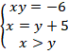
Как ее решать? Да просто решаем систему первых 2 уравнений, а затем проверяем, выполняется ли неравенство:
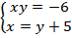
Из второго уравнения можно подставить в первое:
Решая это квадратное уравнение, получаем . Соответственно:
Проверим неравенство :
Для обоих решений системы уравнений неравенство верно. Значит, эти решения и будут решением всей системы.
Ответ: .

Список рекомендованной литературы
- Алимов Ш. А., Колягин Ю. М., Ткачева М. В. Математика. Алгебра и начала математического анализа, геометрия. 10-11класс. Учебник. – АО «Издательство “Просвещение”».
- Мордкович А. Г., Семенов П. В. Математика. Алгебра и начала математического анализа, геометрия. 10-11класс. Учебник. – ООО «ИОЦ МНЕМОЗИНА», 2019.
- Никольский С. М., Потапов М. К., Решетников Н.Н. Алгебра и начала математического анализа, геометрия. 10 класс. Учебник. – АО «Издательство “Просвещение”».

Дополнительные рекомендованные ссылки на ресурсы сети Интернет
- Интернет-портал «mathematics.ru» (Источник).

Рекомендованное домашнее задание
- Решить неравенство:
- Решить систему: 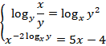
- Решить систему: 